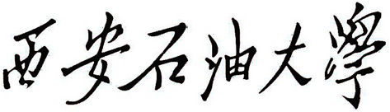
毕业设计（论文）任务书(模板)
题 目 | 浅析“蓝关戏”的起源与兴衰
学生姓名 |  | 学号 |  | 专业班级
设计（论文）内容及基本要求 | 内容：  文章首先应介绍什么是“蓝关戏”入手它的起源地区分布在什么地方，从而引深介绍这种戏的各种特点并举实证说明以及“蓝关戏”为什么会从兴盛走向衰败？我们今后应该如何去发展和保护？  基本要求：  1、文章应结合自身大学四年的相关知识对“蓝关戏”进行调研提炼同时应查阅相关大量文献资料对它的兴衰提供有力的实例论述，举实例如：谱例、或相关的音乐资料加以论述。  2、文章引用相关文献论据要有注释、注明出处，同时也要有自身的观点与分析这样会使文章有参考价值和研究价值。  3、文章要层次清楚，论述观点逻辑性要强，举例要有根据，论据充分，结论准确。
设计（论文）起止时间 |  | 20 年 月 日 至 20 年 月 日
设计（论文）地点 |  | 西安石油大学
指导教师签名 |  | 年 月 日
系（教研室）主任签名 |  | 年 月 日
学生签名 |  | 年 月 日

